**MEMBUAT APLIKASI PEMESANAN KAMAR TANPA DATABASE**

1. BUAT PACKAGE DI NETBEANS, SAYA MEMBERI NAMA *‘PBO’* . LALU MEMBUAT jFrame Form bernama *PemesananKamar.java*

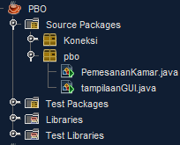

1. BUAT DESAIN SEPERTI ITU (BOLEH MODEL YANG LAIN DAN DIKEMBANGKAN)

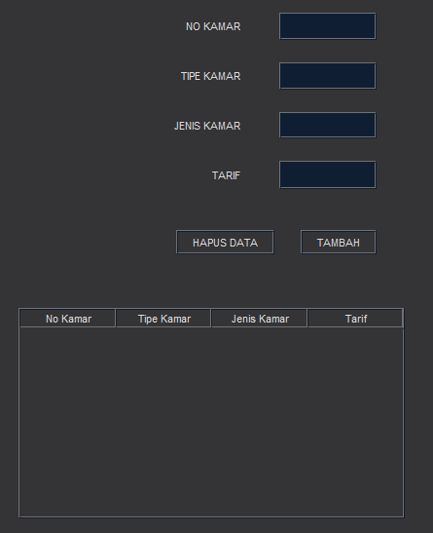

1. INI HASILNYA SETELAH KITA INPUTKAN

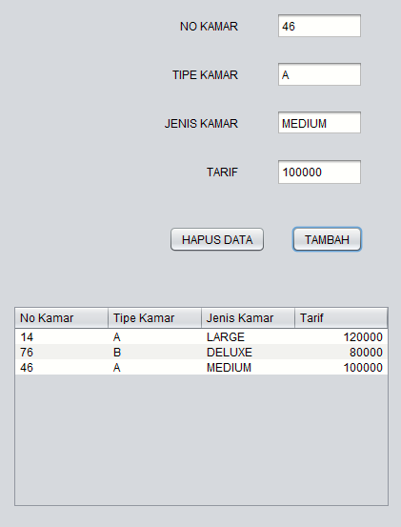

1. CODINGAN UNTUK BUTTON TAMBAH DAN HAPUS DATA

Untuk **button ‘Tambah’**

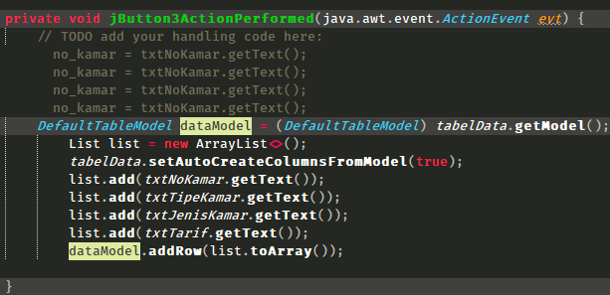

Untuk **button ‘Hapus’**

